PSIHOEDUKACIJA O DEPRESIJI
ŠTO JE DEPRESIJA?
Depresija je poremećaj raspoloženja koji znači da je prisutno „sniženo“ raspoloženje ().
SIMPTOMI:
- gubitak energije i interesa za svakodnevne aktivnosti
- teškoće koncentracije
- osjećaj tuge i beznađa
- razdražljivost
- povlačenje od ljudi
- teškoće u donošenju odluka
- previše/premalo spavanja
- promjene u apetitu (gubitak/povećanje težine)
- razmišljanja o oduzimanju života (samoubojstvo)
- samookrivljavanje
- zabrinutost

JESAM LI „SAMO DEPRESIVAN/NA“ ILI IMAM KLINIČKU DEPRESIJU?
Svatko je ponekad potišten ili se osjeća bezvoljno no to ne znači da nužno ima depresiju. Ukoliko je barem PET simptoma (nabrojanih u prethodnom odjeljku) prisutno kod osobe tijekom barem 2 TJEDNA (svaki dan) te je pritom narušeno svakodnevno funkcioniranje osobe moguće je da se radi o kliničkoj depresiji te se preporuča obratiti stručnjacima. Važno je napomenuti da tugovanje (zbog smrti, prekida veze) nije klinička depresija, budući da je uzrok stanja poznat, a trajanje kraće. Isto vrijedi i za stanja uzrokovana psihoaktivnim tvarima (droge, alkohol).

ZAŠTO BAŠ JA?
Depresiju s razlogom nazivaju bolešću 21. stoljeća, budući da pogađa više od 264 milijuna ljudi diljem svijeta te je uočen porast kod svake nove generacije. Tijekom života 25% žena i 12% muškaraca će doživjeti veliku depresivnu epizodu što potvrđuje da se radi o vrlo uobičajenom poremećaju.

ZAŠTO SE „POJAVILA“?
Depresija se javlja zbog više razloga. Kod nekih ljudi postoji genetska predispozicija – neravnoteža neurotransmitera ili hormona (biokemijski faktor), a kod nekih prevagnu narušeni socijalni odnosi – npr. zanemarivanje u djetinjstvu, partnerski sukobi (psihosocijalni faktori). Može se raditi o bihevioralnim faktorima (nedostatak pozitivnih iskustava i nagrada, kontinuiran stres) i o kognitivnim faktorima (iskrivljenja u mišljenju). Važno je napomenuti da nije nužna prisutnost svih faktora – koliko ljudi, toliko različitih slika depresija.

IMA LI POMOĆI?
IMA!
Prema kognitivno-bihevioralnom modelu (prikazan na slici) naše misli, emocije i ponašanje ovise jedni o drugima – ako se promijeni jedno, promijeniti će se i drugo.

Npr. ujutro se probudite razmišljajući - „NEMAM PRIJATELJE, NITKO SE NE ŽELI SAMNOM DRUŽITI“ (MISAO). Zbog tog razmišljanja pojavi se osjećaj TUGE (EMOCIJA). Vrlo teško ustajete iz kreveta, ali tog dana IZ KUĆE NE IZLAZITE (PONAŠANJE). Ako nešto ne promijenite idućeg dana isti TROKUT (kao na slici) će se ponoviti. Ukoliko pokušate promijeniti način razmišljanja (misao), bit će vam lakše promijeniti i ponašanje. Npr. ako si u istoj situaciji kažete „Iako imam osjećaj da nemam prijatelje, možda bih mogao/la izaći iz kuće i vidjeti ako ću sresti nekog poznatog“. Takva interpretacija nam ostavlja prostor da će izlazak iz kuće možda dovesti do neke promjene.
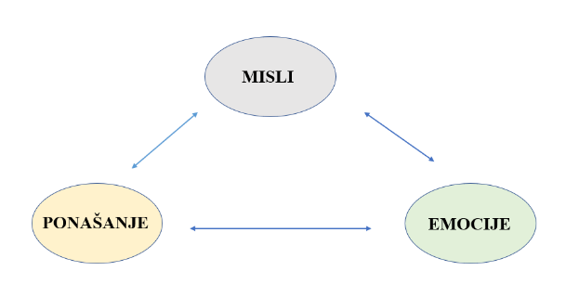
Iz opisanog primjera je jasno da nešto treba promijeniti. Zato je važno AKTIVNO se uključiti u terapiju i piti lijekove (ako doktor tako propiše). Istraživanja pokazuju da se 50-75% depresivnih osoba osjeća bolje nakon 5-15 dolazaka na terapiju, a da se kod >60% ljudi depresija ne vraća dugo nakon terapije.
ŠTO ĆE SE OD MENE OČEKIVATI TIJEKOM TERAPIJE?
Kad se uključite u terapiju, od Vas će se očekivati AKTIVNO sudjelovanje i REDOVITOST (u dolascima i pisanju domaće zadaće).Važno je da s terapeutom budete ISKRENI kako biste zajedno mogli doći do rezultata.
Ponekad ćete dobiti DOMAĆU ZADAĆU koju ćete raditi između dva dolaska na terapiju - možda će to biti gledanje nekog filma, čitanje nekog kratkog teksta ili ćete nešto zabilježiti što ste doživjeli.
Najvažnije što ćete naučiti na terapiji (ako budete redoviti i aktivni) je kako se u budućnosti bolje snaći s problemima u životu.

VIDEO-PREPORUKE:
https://www.youtube.com/watch?v=z-IR48Mb3W0
https://www.youtube.com/watch?v=6xONySz9XLk
https://www.youtube.com/watch?v=MQB3UUTh8aQ
KORIŠTENA LITERATURA:
Leahy, R. L., Holland, S. J. i McGinn, L. K. (2014). Planovi tretmana i intervencije za depresiju i anksiozne poremećaje. Naklada Slap.
Davison. G.C. i Neale J.M. (1999). Psihologija abnormalnog doživljavanja i ponašanja. Naklada Slap.

PRIPREMILA: Dora Jurjević, mag.psych

